Die Android App

Feature List

Login & Register

Der erste Sprint wurde vollkommen eingehalten. Da sich aber der Register-Bereich in unseren neuen Planungen als unbrauchbar herausgestellt hat, wurde er wieder entfernt.

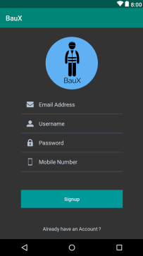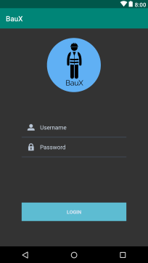

Der Login Bereich aber befindet sich was das Design angeht im fast fertigen Zustand, evtl. zu ändern wären noch Kleinigkeiten wie zum Beispiel wenn man auf den Background klickt, das Text-Feld automatisch verlassen wird.

Enter-Hours

Was das Fenster, welches die Aufgabe haben sollte, das eintragen der gearbeiteten Stunden zu ermöglichen angeht, haben wir bis dato keine vollständige Lösung gefunden. Geplant gewesen wäre es die Arbeiter automatisch auf dem Bildschirm nach dem Login ausgeben zu lassen, doch konnten wir dies mit unseren jetzigen Kenntnissen und der fehlenden Verbindung zur Datenbank noch nicht realisieren.

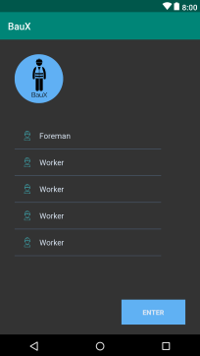Als derzeitige Lösung werden Textfelder für die Namen der Arbeiter verwendet, die der Benutzer selbst eintragen muss. Ob wir es bei dieser Lösung belassen oder nicht, steht noch nicht fest.

Wie genau dann letztendlich auch noch die Stunden eingetragen werden, müssen wir uns auch noch überlegen. Der einfachaste und schnelle Weg wäre wahrscheinlich auch ein Text-Feld, welches man dann mit Zahlen befüllen würde, aus dem man dann auslesen könnte und diese Arbeitsstunden dann wiederrum weiterverarbeitet werden könnten.

Unser Team wird sich bemühen diese Rückstände so schnell wie nur möglich einzuholen.

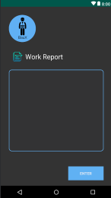Enter-Report

Das Fenster, welches für das Ausfüllen des Arbeitsberichtes dienen soll, befindet sich wie der Login im fast fertigen Zustand. Kleine Einzelheiten wie schon oben erwähnt, wären noch zu implementieren.

Außerdem haben wir einen kleinen Bug festgestellt, der wäre, wenn man auf das große Text-Feld klickt, um Sachen einzutragen, man in der Mitte des Textfeldes startet und nicht oben wie erwartet. Doch sollte dieser in Kürze behoben werden.

Test Report

LA = Login Area

EHA = Enter Hours Area

ERA = Enter Report Area

|  |  |  |
| --- | --- | --- |
| Test Name | Beschreibung | Bestanden |
| LA_01 (Login Area) | Es ist möglich einen Username und ein Passwort einzugeben. | Ja |
| LA_02 (Login Area) | Durch das klicken des Login Buttons gelangt man ins Enter-Hours Fenster. | Ja |
| EHA_01 | Es ist möglich Vorarbeiter und Arbeiter Namen in die Text-Felder einzugeben. | Ja |
| EHA_02 | Es ist möglich die jeweiligen gearbeiteten Stunden für die Arbeiter einzutragen. | Nein |
| EHA_03 | Durch das klicken des Enter Buttons gelangt man in das Enter-Report Fenster. | Ja |
| ERA_01 | Es ist möglich Sachen in das große Text-Fenster einzugeben. | Ja |
| ERA_02 | Durch das klicken des Enter Buttons gelangt man aus dem Enter-Report Fenster. | Nein |

Workspace:

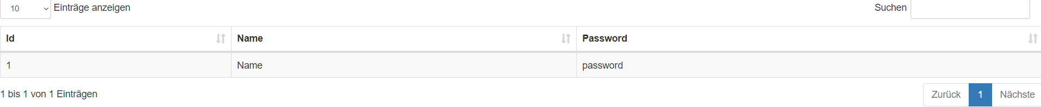

Wird der Workspace aufgerufen, so wird automatisch ein provisorischer „Worker“ angelegt.

Die Sortierung nach der ID bzw. Name und die Suchleiste sind funktionsfähig.

Die Datenbank steht, jedoch ist diese momentan so eingestellt, dass die Daten noch nicht gespeichert werden.

Es sind noch keine Vorarbeiter vorhanden, denen Worker zugewiesen sind, jedoch werden wir dies in bald hinzufügen.

Login:

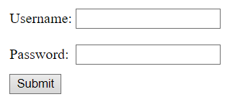

Grundsätzlich ist der Login-Bereich schon vorhanden, eine Eingabe ist möglich, die Überprüfung ob der eingegebene User jedoch vorhanden/richtig ist, wird so bald wie möglich von uns implementiert werden.

Test Report:

LA = Login Area

WS = WorkSpace

|  |  |  |
| --- | --- | --- |
| Test Name | Beschreibung | Bestanden |
| LA_01 | Es ist möglich einen Username und ein Passwort einzugeben. | Ja |
| LA_02 | Durch das klicken des Login-Buttons wird die „Überprüfungsmethode“ aufgerufen, Validierung erfolgt. | Nein |
| WS_01 | Fake-Vorarbeiter und deren Worker werden ausgegeben, die Arbeitsstunden mit und ohne Zulagen sind zu sehen. | Nein |
| WS_02 | Es ist möglich die jeweiligen gearbeiteten Stunden für die Arbeiter einzutragen. | Nein |

Open Issues

Die Sprints die wir uns für die Android App vorgenommen haben, wurden so gut wie fast alle eingehalten. Der Bug mit dem Text-Feld im Report-Hours Fenster wäre noch zu beheben und eine Implementierung für die Arbeitssunden im Enter Hours Fenster noch notwendig. Accounts haben wir bis dato leider noch keine erstellt, um den Login auch wirklich zu prüfen, weswegen es jetzt nur möglich ist, sich einfach so ein wenig durch die App zu klicken. Die Datenbank wird so schnell wie möglich (zuerst einseitig) zum Laufen gebracht, sodass alle Funktionen implementiert und die bisherigen Sprints eingehalten werden. Schließlich soll eine reibungslose Kommunikation zwischen dem Workspace und der Android-App erfolgen. Wir haben uns noch eine allgemeine Verschönerung des Workspace und Login-Bereiches vorgenommen.

Geplant wäre noch:

Ein Extrafenster in das man nach dem Enter im Enter-Report Fenster gelangt in dem man die App dann schließen kann.

Natürlich die ganzen restlichen Features, wie das Abspeichern der Stunden der Arbeiter in einer Datenbank und das Abspeichern der jeweiligen eingegebenen Arbeitsberichte in einer Datenbank, auf welche dann letztendlich dann die Sekretärin vom Workspace zugreifen kann.